

**MultiBio 700**

Dispositivo Multi-Biométrico de Controle de Acesso, Controla Fechadura, Alarme, Sensor Porta e Botão Saída.

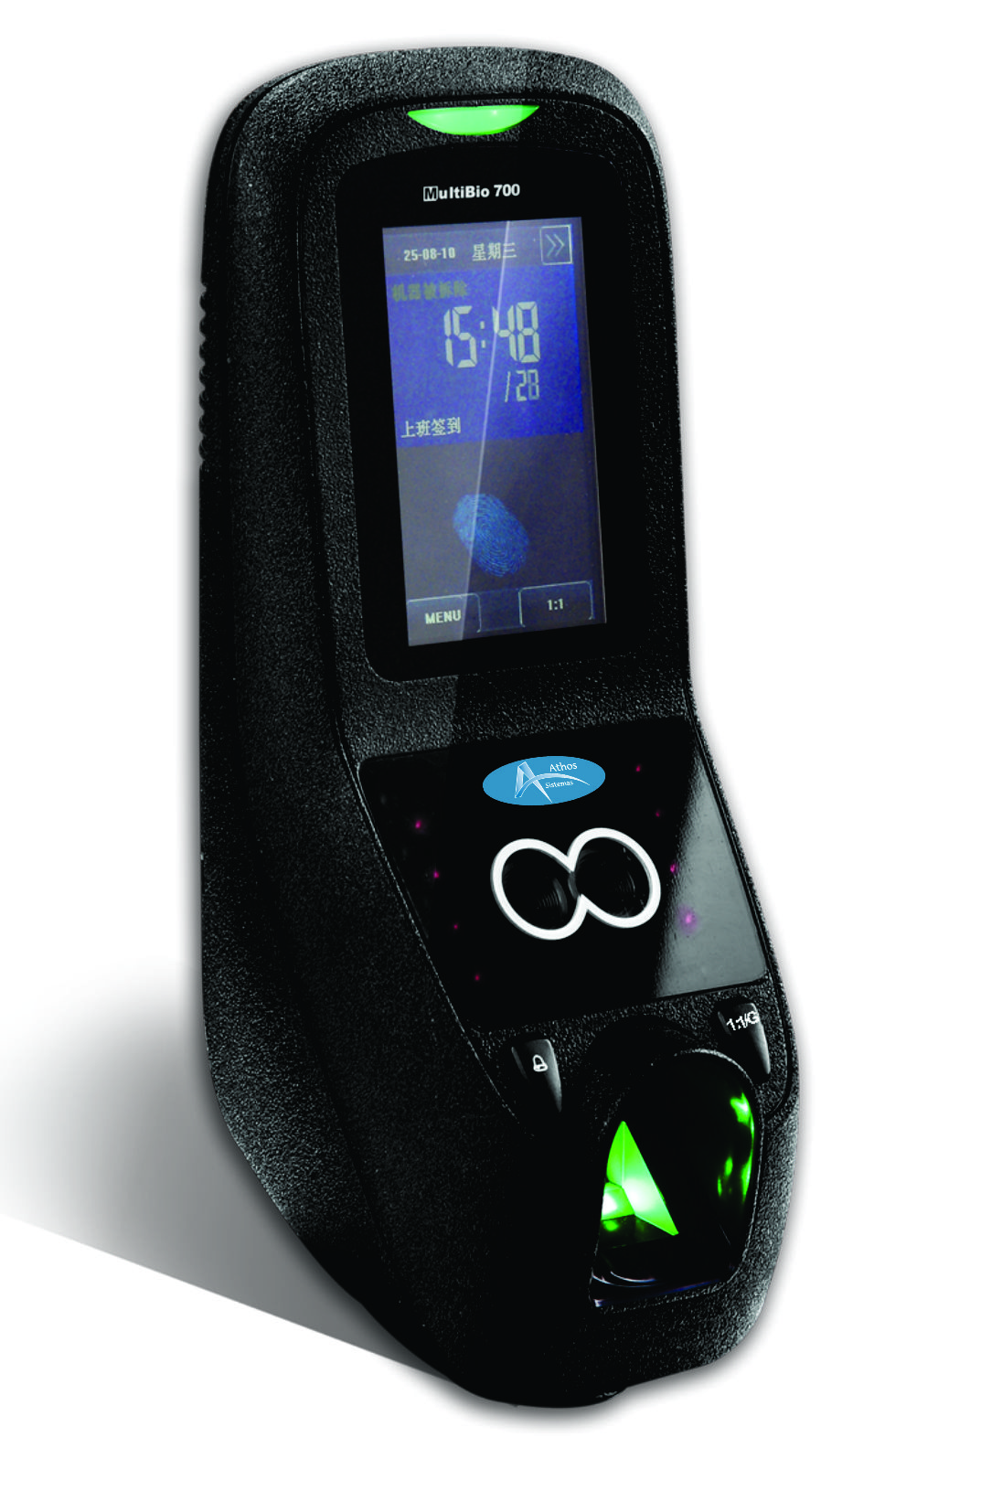

**Descrição**

MultiBio 700 é um produto de identificação biométrico de nova geração. Integração com reconhecimento facial, impressão digital, senha e opcional com o modo RFID. Ele executa até 20 métodos de verificação, tudo em um único dispositivo.   
O MultiBio700 armazena 1500 faces e 2000 modelos de impressão digital e identifica os usuários pelo modo 1: N. Quando os usuários olham para câmera do MutiBio700, ela captura a posição relativa, o tamanho e a forma dos olhos, nariz, bochechas e características da mandíbula do usuário. Esses parâmetros são usados para criar um modelo biométrico que é então usado para posteriormente verificar ou identificar cada usuário.

**Capacidade**

* Capacidade de Senha:  10.000 125KHz (Opcional)
* Capacidade de Cartão:  10.000
* Capacidade de Impressão Digital 2.000 1:N / 5.000 1:1
* Capacidade de Face 1.500 1:N / 3.000 1:1
* Capacidade de Eventos 100.000

**Hardware**

* Plataforma ZEM800
* CPU 32 bit Multibio Microprocessador 630MHz
* Memória 64M RAM, 256M Flash
* Sensor biométrico Sensor Óptico
* Resolução do Sensor biométrico 500 DPI
* Câmera infravermelha de alta resolução
* Contato Relé Fechadura
* Alarme

**Display**

* Display TFT 3” Touch Screen
* LED indicador Vermelho/Verde

**Ambiente de Instalação**

* Temperatura de Operação:  0º ~ 45ºC
* Umidade de Operação: 20% ~80%

**Alimentação**

* Alimentação 12V DC/ 3A

**Comunicação**

* Porta de comunicação TCP/IP, RS485, RS232
* Pen drive
* USB Wiegand 26 Bits Entrada e saída

**Algoritmo Impressão Digital**

* Versão Finger 9 e 10.0 e Face 7.0
* Velocidade de Verificação: < 1 Segundos
* Velocidade de identificação: <= 2 Segundos
* FRR (Falso Rejeite): < 1%
* FAR (Falso Aceite) : <= 0.0001%

**Dimensões**

* Dimensões (LxAxP)mm 100x 275x195 mm
* Peso 870g

**Firmware**

* Sistema operacional Linux
* Aplicações
* Controle de acesso SDK StandAlone SDK

**Outras Informações**

* Método de autenticação Senha / Impressão digital / Face Integração Fechadura, Botão de saída, sensor de porta, alarme, campainha.

